En aquest document es detalla el funcionament dels principals mòduls que incorpora la plataforma Starviewer. Les funcionalitats bàsiques de l’aplicació i del visualitzador es poden trobar detallades a la **Guia Ràpida.**

V.0.9.0

# Els mòduls principals

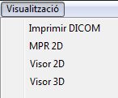A part de les funcionalitats bàsiques del visualitzador, Starviewer incorpora mòduls específics: MPR 2D, Visualitzador 3D, DICOMPrint i s’hi poden afegir mòduls especialitzats com: StarStroke, StarEdema, StarColon...

Per poder veure les extensions de les quals es disposa, cal anar al menú **Visualització**.

## MPR 2D

Amb l’MPR 2D es permet obtenir un pla de tall arbitrari a partir de les imatges d’una sèrie.

Es presenta amb 3 pantalles de visualització:

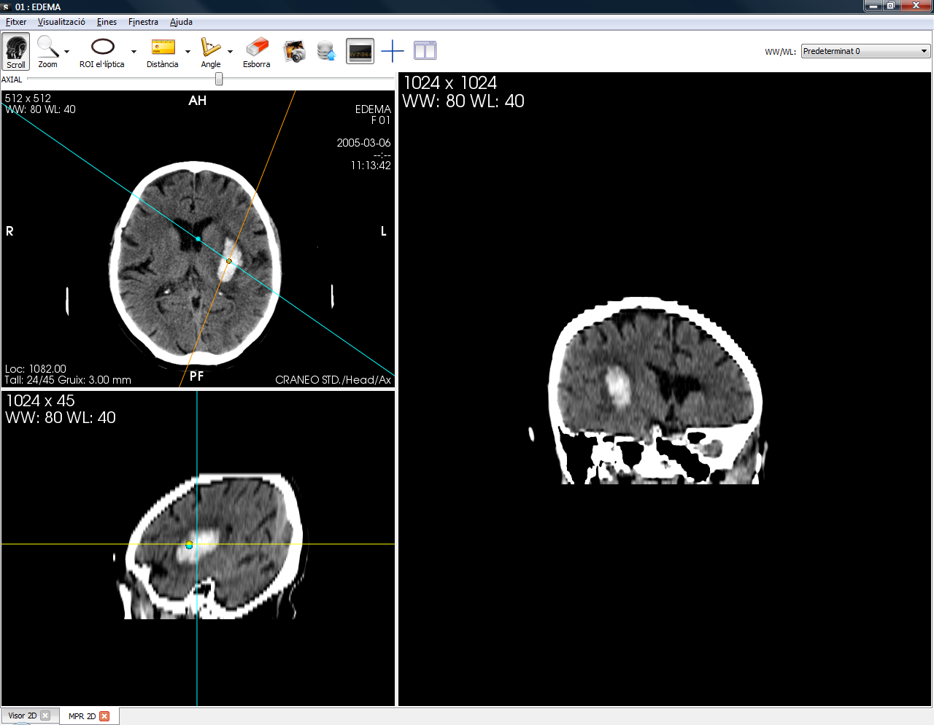

**7**

**5**

**4**

**3**

**2**

**1**

**6**

A partir dels plans de tall de (1) i (6) es crea la imatge (7).

1. Vista axial
2. Pla de tall de la vista reconstruïda (7)
3. Pla de tall de la vista sagital (6)
4. Pla de tall de la vista reconstruïda (7)
5. Pla de tall de la vista axial (1)
6. Vista sagital
7. Vista reconstruïda

**Desplaçament del tall:** Prement la tecla CONTROL + botó esquerre del ratolí es desplaça es desplaça el pla de tall.

**Rotació del pla de tall:** Prement el botó esquerre del ratolí es gira el pla de tall.

## Visor 3D

El visor 3D permet obtenir una reconstrucció en 3 dimensions de qualsevol de les sèries del pacient, mostrant el volum sencer. També té la funció de retallar el volum, exportar a un PACS...

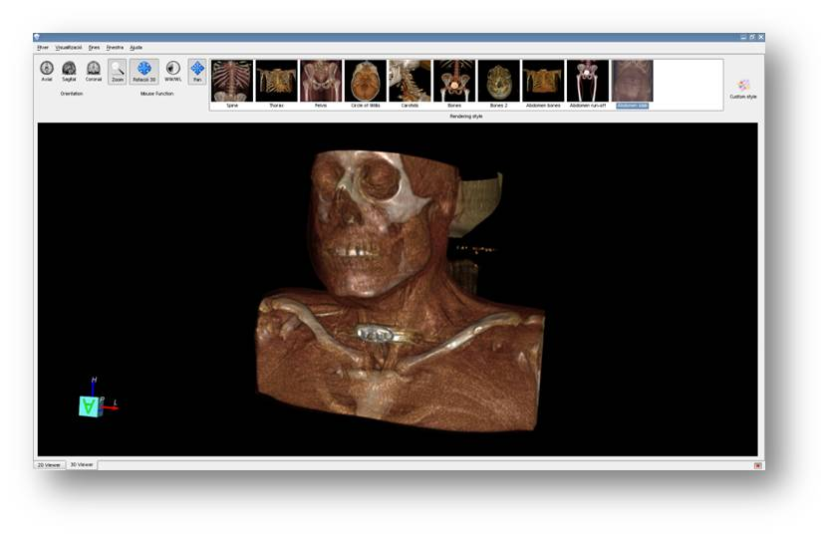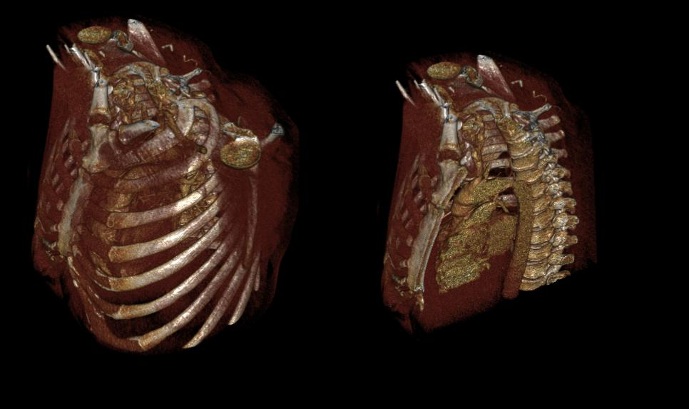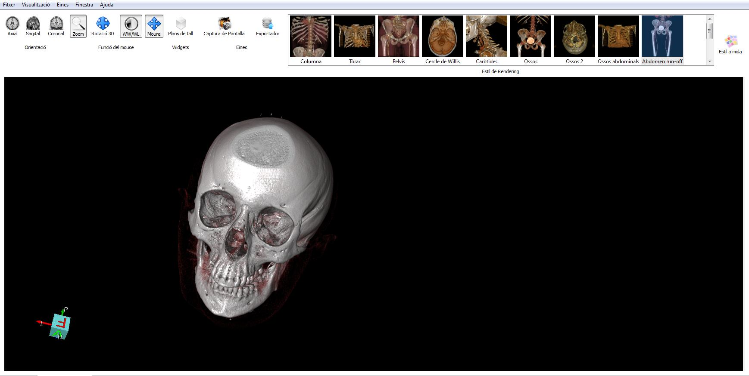

**1**

Incorpora un menú que permet canviar les estructures que es visualitzen (1).

# Altres extensions

|  |  |  |
| --- | --- | --- |
| StarEdema | StarStroke | StarColon |